Отчет о проведенных мероприятиях, приуроченных Дню воссоединения Крыма с Россией
18 марта 2019 года в рамках празднования годовщины вхождения в состав Российской Федерации Республики Крым и города Севастополя в МБОУ ООШ № 26 хутора Заречного прошли следующие тематические мероприятия: перед первым уроком была организована общешкольная линейка, посвящённая Дню воссоединения Крыма с Россией, просмотр видеороликов;
В течение дня проведены классные часы на тему:
- «Мы вместе» (1-4 классы)
- "Будущее России и Крыма - в единении!" (5-8 классы)
-"Россия и Крым. Одна история, одна судьба" ( 9 класс).
Мероприятия, посвященные единению наших народов, проводились с целью осмысления учащимися исторических событий и формирования патриотической и гражданской позиции у учащихся, а также с целью помочь подрастающему поколению разобраться с огромным потоком информации, касающейся ситуации в Крыму. Особое внимание уделялось роли Крыма и героической обороне Севастополя в Великой Отечественной войне. Также на мероприятиях было рассказано о событиях последних лет: итогам проведения в марте 2014 года референдума в Крыму и Севастополе, межгосударственном договоре о принятии Крыма и Севастополя в состав России, подписанного 18 марта 2014 года. Подобные мероприятия позволили ученикам задуматься над происходящим, правильно расставить акценты и выработать собственную позицию. Перед школьниками выступил местный музыкант,поэт, исполнитель своих песен В.Н.Кандауров. Он исполнил свою песню « Наш Севастополь»

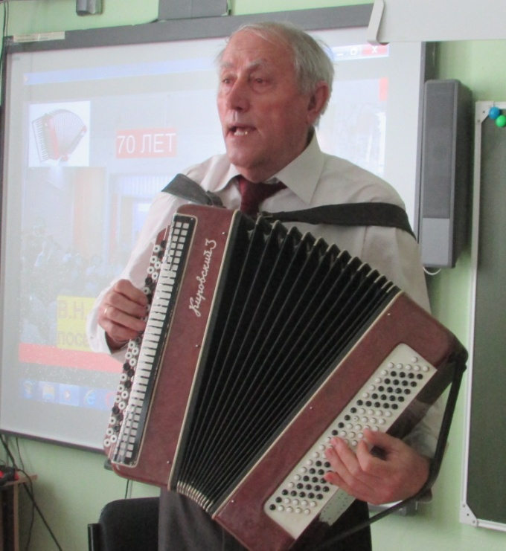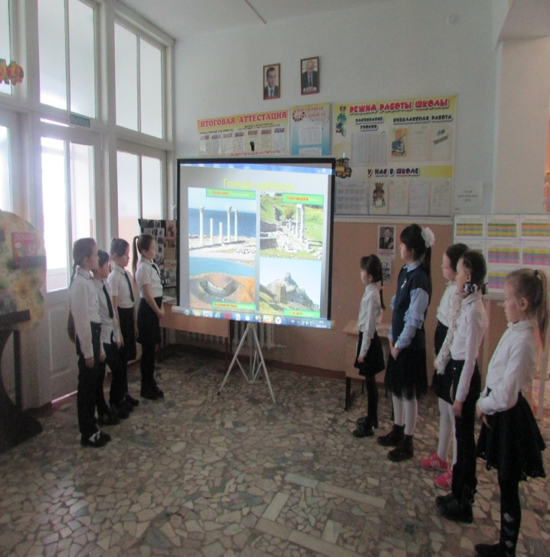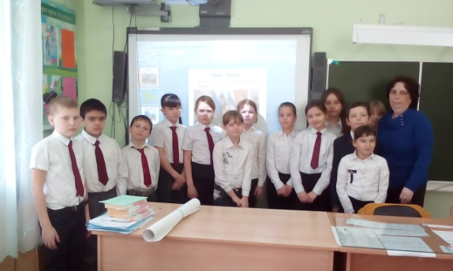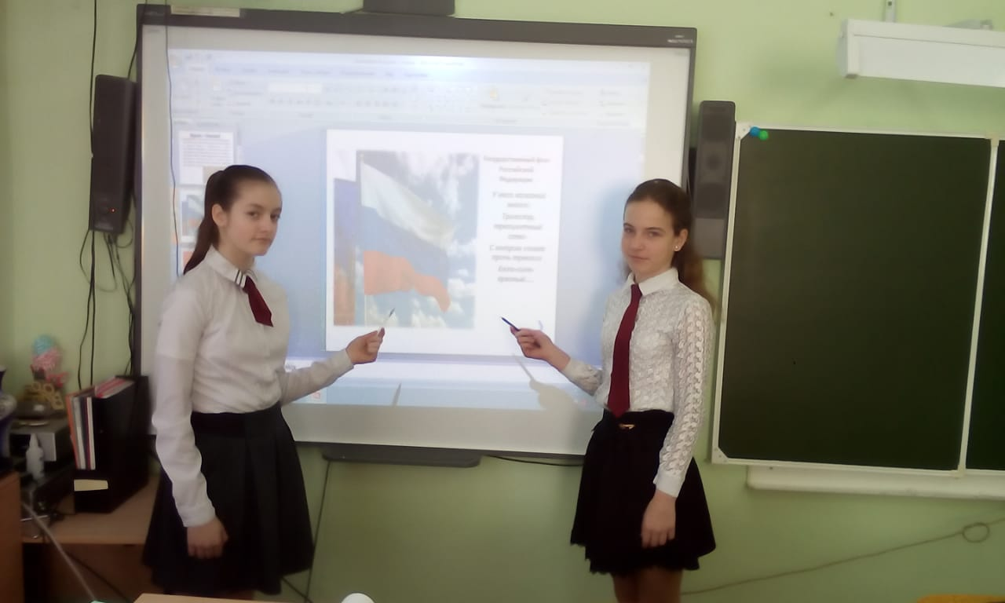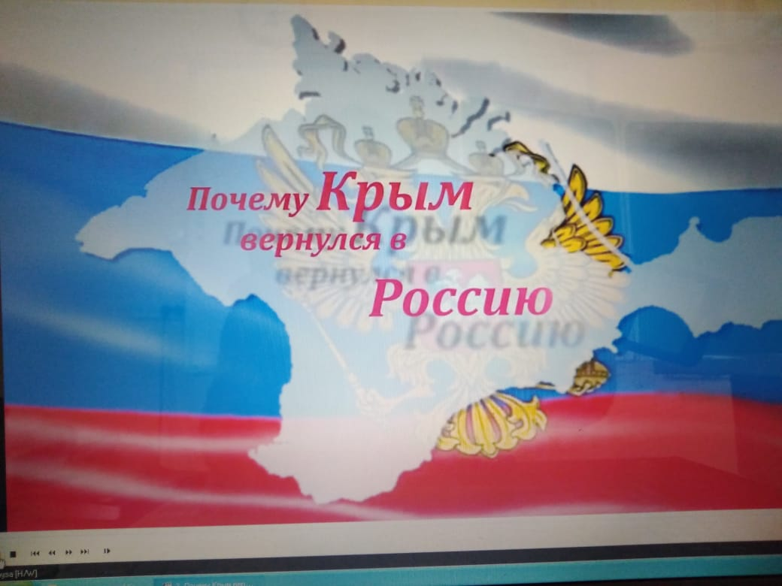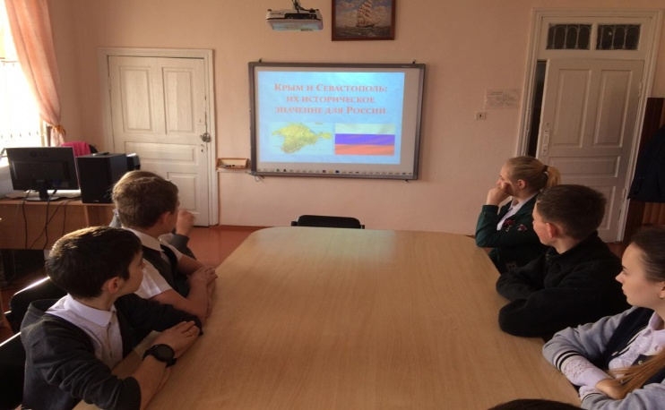

Зам. директора по воспитательной работе А.В.Якуша

